Thứ Hai, ngày 20 tháng 10 năm 2025
TOÁN
Bài: Phép cộng trong phạm vi 6
I. MỤC ĐÍCH YÊU CẦU:
Biết cách tìm kết quả một phép cộng trong phạm vi 6
Vận dụng kiến thức kỹ năng về phép cộng trong phạm vi 6 đã học vào giải quyết một số tình huống
II. CHUẨN BỊ
GV: Tranh, các chấm tròn
HS: bảng con, que tính
III. CÁC HOẠT ĐỘNG DẠY HỌC
HOẠT ĐỘNG CỦA GIÁO VIÊN | HOẠT ĐỘNG CỦA HỌC SINH
1. Hoạt động khởi động  Cho HS khởi động bằng bài hát tập đếm  GV hỏi trong bài hát có câu 1 với 1 là 2, 2 thêm 2 là 4, vậy khi thêm vào ta làm phép tính gì?  GV nhận xét và dẫn dắt giới thiệu vào bài mới.  2. Hoạt động hình thành kiến thức  GV hướng dẫn HS thực hiện lần lượt các thao tác sau  Cho HS quan sát tranh hình vẽ chong chóng và hỏi: bạn gái bên trái cầm mấy chong chóng, bạn gái bên phải cầm mấy chong chóng  Yêu cầu HS đếm xem 2 bạn đang cầm có tất cả bao nhiêu chong chóng  GV hỏi: làm thế nào tìm ra được là 4 chong chóng  GV nhận xét và kết luận bạn gái bên trái cầm 3 chong chóng bạn gái bên phải cầm 1 chong chóng. Để biết có tất cả bao nhiêu chong chóng ta thực hiện phép cộng 3 +1 và tìm được kết quả là 4  Cho HS quan sát hình vẽ chim bay và hỏi ở dưới sân có mấy con chim? Có mấy con nữa đang bay đến  Yêu cầu HS đếm xem có tất cả bao nhiêu con chim  Em làm thế nào tìm ra được 6 con chim  GV nhận xét và kết luận: có 4 con chim ở dưới sân có 2 con chim bay đến. Để biết có tất cả mấy con chim ta thực hiện phép tính cộng 4 +2 = 6 và tìm được kết quả là 6  GV dùng các chấm tròn để diễn tả những điều mà HS quan sát được từ bức tranh liên quan đến phép cộng vừa học: bên trái có 3 chấm tròn bên phải có 1 chấm tròn gộp lại có tất cả là 4 chấm tròn. Bên trái có 4 chấm tròn bên phải có 2 chấm tròn gộp lại có tất cả là 6 chấm tròn  GV hướng dẫn HS sử dụng mẫu câu khi nói có.... có.... có tất cả....và cho HS thực hành nói theo mẫu câu này.  3. Luyện tập thực hành  Bài 1: Số  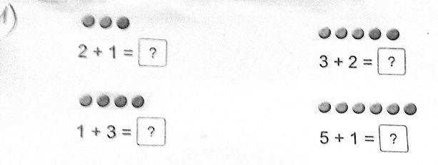  Cho HS nêu yêu cầu bài tập  GV hướng dẫn  Cho HS làm bảng lớp  Cho HS nhận xét  GV nhận xét chữa bài  Bài 2: Tính  Cho HS nêu yêu cầu bài tập  Cho HS làm bảng con  Cho HS giơ bảng con  GV nhận xét chữa bài  Bài 3: Xem tranh rồi nêu phép tính thích hợp  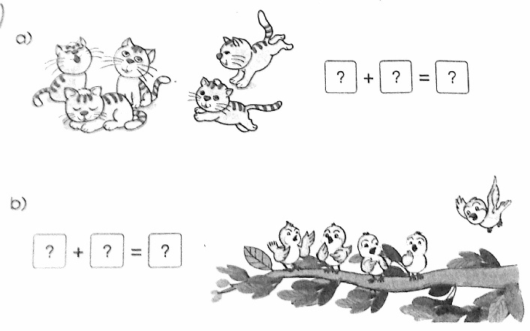  Cho HS nêu yêu cầu bài tập  GV hướng dẫn và nêu tình huống theo tranh  Cho HS làm bài  Cho Hs làm bảng lớp  Cho HS nhận xét  GV nhận xét chữa bài  4. Củng cố dặn dò  Hỏi: Bài học hôm nay giúp em biết thêm về điều gì?  Gv nêu một số tình huống yêu cầu HS nêu phép cộng tương ứng và cho HS dùng que tính để tìm kết quả phép tính  Nhận xét tiết học- Dặn dò bài tiết sau | HS hát bài tập đếm  Trả lời  Quan sát tranh và đếm số lượng chong chóng 2 bạn gái đang cầm  HS đếm và nói có tất cả 4 chong chóng  Ta nói thực hiện phép tính cộng 3+1=4  Lắng nghe  Quan sát tranh và đếm số lượng con chim ở dưới sân và đang bay đến  HS đếm và nói có tất cả 6 con chim  Ta thực hiện phép cộng 4+2=6  Lắng nghe  Quan sát và lắng nghe  Lắng nghe và nói theo mẫu câu vừa học  Nêu yêu cầu bài tập  HS lắng nghe  HS làm bảng lớp  HS nhận xét bài bạn  Nêu yêu cầu bài tập  HS làm bảng con  HS giơ bảng con  Nêu yêu cầu bài tập  HS lắng nghe  HS làm bài  HS làm bảng lớp  HS nhận xét bài bạn
  1+1 | 1+2 | 1+5
  2+2 | 2+4 | 3+3
  4+1 | 2+3 | 1+4

